Rumah Adat Aceh / Aceh adalah provinsi Indonesia yang terletak di ujung utara Pulau Sumatera. Provinsi Aceh sering pula lekat dengan gelar Daerah Istimewa karena dalam pemerintahannya, negara telah menjamin kekhususannya dalam mengatur hukumnya sendiri, terutama yang berkaitan dengan hukum syariat Islam. Aceh memang erat dengan budaya Islam. Sejarah telah mencatat bahwa Aceh merupakan pintu masuk bagi penyebaran Islam di Indonesia pada masa silam. Hal inilah yang menyebabkan budaya Aceh tak bisa dilepaskan dari campur baur antara budaya Melayu sebagai budaya penduduk aslinya, dan budaya Islam. Salah satu yang bukti yang bisa kita lihat dari adanya akulturasi kedua budaya tersebut misalnya adalah rumah adat Aceh yang bernama Rumah Krong Bade. Rumah Adat Aceh Di kesempatan kali ini, kami akan mengulas informasi seputar rumah adat Aceh tersebut mulai dari sejarah, gaya arsitektur, gambar, struktur, dan nilai-nilai filosofis yang terdapat di dalamnya. Bagi Anda yang ingin tahu bagaimana uniknya rumah adat bernama Krong Bade ini, silakan simak pembahasan berikut! 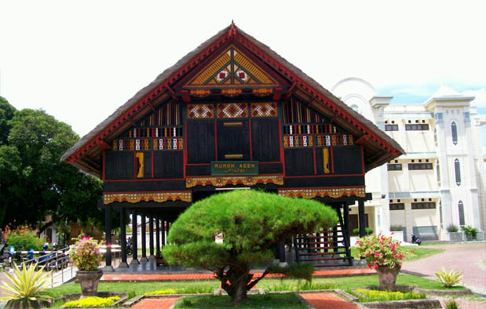

1. Struktur Bangunan Rumah Rumah adat Krong Bade –atau juga biasa disebut Rumoh Aceh, adalah sebuah rumah dengan struktur panggung dengan tinggi tiang 2,5 sd 3 meter dari permukaan tanah. Keseluruhan rumah ini dibuat dari bahan kayu, kecuali atapnya yang terbuat dari bahan daun rumbia atau daun enau yang dianyam, serta lantainya yang dibuat dari bambu. Karena memiliki struktur panggung, pada rumah adat Aceh ini kita dapat menemukan ruang bawah. Ruang ini biasanya digunakan sebagai gudang tempat penyimpanan bahan pangan, serta sebagai tempat para wanita untuk melakukan aktivitas, misalnya aktivitas menenun kain khas Aceh. Untuk memasuki rumah, kita perlu meniti tangga di bagian depan rumah. Tangga tersebut biasanya memiliki jumlah anak tangga yang ganjil. Adapun setelah naik ke bagian atas, kita akan menemukan banyak sekali lukisan yang menempel di dinding-dinding rumah sebagai hiasan. Jumlah lukisan pada dinding luar rumah dapat menjadi simbol tingkat ekonomi pemiliknya.

2. Fungsi Rumah Adat Selain memiliki fungsi sebagai identitas budaya, rumah Krong Bade juga memiliki fungsi praktis yaitu sebagai rumah tinggal masyarakat Aceh. Untuk menunjang fungsi praktisnya tersebut, rumah adat Aceh ini dibagi menjadi beberapa ruangan dengan kegunaannya masing-masing, yaitu: Ruang Depan atau biasa disebut seuramoë keuë. Ruangan ini berfungsi sebagai ruang santai dan tempat berisirahat bagi seluruh anggota keluarga. Ruangan ini juga digunakan sebagai tempat menerima tamu. Ruang Tengah atau biasa disebut seuramoë teungoh. Ruangan ini adalah ruang inti dari sebuah rumah adat Aceh (ruang inong) dan di tandai dengan lantai yang lebih tinggi dari ruang depan. Karena termasuk ruang inti, maka ruangan ini termasuk sangat privat. Para tamu yang datang tidak akan pernah diijinkan untuk memasukinya. Fungsi dari kamar-kamar yang terdapat di ruang tengah ini antara lain sebagai tempat tidur kepala keluarga, kamar anak, ruangan kamar pengantin, serta sebagai ruang pemandian mayat ketika ada anggota keluarga yang meninggal dunia. Ruang Belakang atau biasa disebut sebagai seurameo likot. Ruangan ini adalah ruangan yang berfungsi sebagai tempat makan, dapur, dan tempat bercengkrama bagi sesama anggota keluarga. Lantai ruangan ini biasanya lebih rendah dibanding lantai rangan tengah. Sama seperti ruang depan, ruang belakang juga tidak memiliki kamar-kamar.

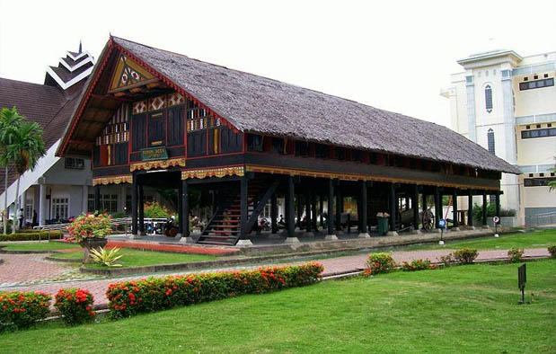

3. Ciri Khas dan Nilai Filosofis Ada beberapa ciri khas yang membedakan rumah Krong Bade dengan rumah adat Indonesia lainnya. Ciri khas rumah adat Aceh tersebut antara lain:

Memiliki gentong air di bagian depan untuk tempat membersihkan kaki mereka yang akan masuk rumah. Ciri ini memiliki filosofi bahwa setiap tamu yang datang harus memiliki niat baik.

Strukturnya rumah panggung memiliki fungsi sebagai perlindungan anggota keluarga dari serangan binatang buas.

Memiliki tangga yang anak tangganya berjumlah ganjil, merupakan simbol tentang sifat religius dari masyarakat suku Aceh.

Terbuat dari bahan-bahan alam; merupakan simbol bahwa masyarakat suku Aceh memiliki kedekatan dengan alam.

Memiliki banyak ukiran dan lukisan di dinding rumah; menandakan masyarakat Aceh adalah masyarakat yang sangat mencintai keindahan.

Berbentuk persegi panjang dan membujur dari arah barat ke timur; menandakan masyarakat Aceh adalah masyarakat yang religius.

Rumah adat Aceh atau Rumoh Aceh tidak bisa dibangun secara sembarangan. Mengingat fungsinya yang begitu penting bagi kehidupan pemiliknya, beberapa aturan wajib ditaati oleh seseorang yang hendak membangun rumah adat Krong Bade ini. Aturan tersebut di antaranya upacara penentuan hari baik, mengadakan kenduri sebelum membangun, pemilihan bahan bangunan yang berkualitas, pengolahan bahan bangunan dengan presisi, finishing dengan pewarnaan, penambahan lukisan, dan pemberian ukiran, serta diakhiri dengan kenduri syukuran saat rumah akan ditempati pemiliknya.

Sumber: http://adat-tradisional.blogspot.com/2016/10/rumah-adat-aceh-krong-bade-gambar-dan.html

Disalin dari Blog Adat Tradisional.

12 Suku yang ada di Aceh.

Suku Aceh

Suku Aceh adalah nama sebuah suku yang mendiami ujung utara Sumatra. Mereka beragama Islam. Bahasa yang dipertuturkan oleh mereka adalah bahasa Aceh yang masih berkerabat dengan bahasa Mon Khmer (wilayah Champa). Bahasa Aceh merupakan bagian dari bahasa Melayu-Polynesia barat, cabang dari keluarga bahasa Austronesia.

Suku Aceh memiliki sejarah panjang tentang kegemilangan sebuah kerajaan Islam hingga perjuangan atas penaklukan kolonial Hindia Belanda.

Banyak dari budaya Aceh yang menyerap budaya Hindu India, dimana kosakata bahasa Aceh banyak yang berbahasa Sanskerta. Suku Aceh merupakan suku di Indonesia yang pertama memeluk agama Islam dan mendirikan kerajaan Islam. Masyarakat Aceh mayoritas bekerja sebagai petani, pekerja tambang, dan nelayan.

Suku Gayo

Suku Gayo adalah sebuah suku bangsa yang mendiami dataran tinggi Gayo di Aceh.

Suku Gayo secara mayoritas terdapat di kabupaten Aceh Tengah, Bener Meriah, Gayo Lues dan 3 kecamatan di Aceh Timur, yaitu kecamatan Serbe Jadi, Peunaron dan Simpang Jernih.

Selain itu suku Gayo juga mendiami beberapa desa di kabupaten Aceh Tamiang dan Aceh Tenggara.

Suku Gayo beragama Islam dan mereka dikenal taat dalam agamanya. Suku Gayo menggunakan bahasa yang disebut bahasa Gayo.

Suku Aneuk Jamee

Suku Aneuk Jamee adalah sebuah suku yang tersebar di sepanjang pesisir barat dan selatan Aceh. Dari segi bahasa, diperkirakan masih merupakan dialek dari bahasa Minangkabau. Namun, akibat pengaruh proses asimilasi kebudayaan yang cukup lama, kebanyakan dari Suku Aneuk Jamee, terutama yang mendiami kawasan yang didominasi oleh Suku Aceh, misalnya di wilayah Kabupaten Aceh Barat, Bahasa Aneuk Jamee hanya dituturkan di kalangan orang-orang tua saja dan saat ini umumnya mereka lebih lazim menggunakan Bahasa Aceh sebagai bahasa pergaulan sehari-hari (lingua franca). Adapun asal mula penyebutan "Aneuk Jamee" diduga kuat dipopulerkan oleh Suku Aceh setempat, sebagai wujud dari sifat keterbukaan Orang Aceh dalam memuliakan kelompok warga Minangkabau yang datang mengungsi (eksodus) dari tanah leluhurnya yang ketika itu berada di bawah cengkraman penjajah Belanda. Secara harfiah, istilah Aneuk Jamee berasal dari Bahasa Aceh yang berarti "anak tamu".

Suku Singkil

Suku Singkil adalah sebuah suku yang terdapat di kabupaten Aceh Singkil daratan dan kota Subulussalam di propinsi Aceh

Kedudukan suku Singkil sampai saat ini masih diperdebatkan, apakah termasuk dalam suku Pakpak suak Boang atau berdiri sebagai satu suku yang tersendiri terpisah dari suku Pakpak.

Suku Alas

Suku Alas merupakan salah satu suku yang bermukim di Kabupaten Aceh Tenggara, Provinsi Aceh (yang juga lazim disebut Tanah Alas). Kata "alas" dalam bahasa Alas berarti "tikar". Hal ini ada kaitannya dengan keadaan daerah itu yang membentang datar seperti tikar di sela-sela Bukit Barisan. Daerah Tanah Alas dilalui banyak sungai, salah satu di antaranya adalah Lawe Alas (Sungai Alas).

Sebagian besar suku Alas tinggal di pedesaan dan hidup dari pertanian dan peternakan. Tanah Alas merupakan lumbung padi untuk daerah Aceh. Tapi selain itu mereka juga berkebun karet, kopi,dan kemiri, serta mencari berbagai hasil hutan, seperti kayu, rotan, damar dan kemenyan. Sedangkan binatang yang mereka ternakkan adalah kuda, kambing, kerbau, dan sapi.

Kampung atau desa orang Alas disebut kute. Suatu kute biasanya didiami oleh satu atau beberapa klan, yang disebut merge. Anggota satu merge berasal dari satu nenek moyang yang sama. Pola hidup kekeluargaan mereka adalah kebersamaan dan persatuan. Mereka menarik garis keturunan patrilineal, artinya garis keturunan laki-laki. Mereka juga menganut adat eksogami merge, artinya jodoh harus dicari di merge lain.

Suku Alas 100% adalah penganut agama Islam. Namun masih ada juga yang mempercayai praktik perdukunan misalnya dalam kegiatan pertanian. Mereka melakukan upacara-upacara dengan latar belakang kepercayaan tertentu agar pertanian mereka mendatangkan hasil baik atau terhindar dari hama.

Suku Tamiang

Penduduk utama kabupaten Aceh Tamiang adalah suku Melayu atau lebih sering disebut Melayu Tamiang.

Mereka mempunyai kesamaan dialek dan bahasa dengan masyarakat Melayu yang tinggal di kabupaten Langkat, Sumatera Utara serta berbeda dengan masyarakat Aceh. Meski demikian mereka telah sekian abad menjadi bagian dari Aceh.

Dari segi kebudayaan, mereka juga sama dengan masyarakat Melayu pesisir timur Sumatera lainnya.

Suku Kluet

Suku Kluet adalah sebuah suku yang mendiami beberapa kecamatan di kabupaten Aceh Selatan, yaitu kecamatan Kluet Utara, Kluet Selatan, Kluet Tengah, dan Kluet Timur.

Suku Devayan

Suku Devayan merupakan suatu suku bangsa yang mendiami Pulau Simeulue. Suku ini mendiami kecamatan Teupah Barat, Simeulue Timur, Simeulue Tengah, Teupah Selatan dan Teluk Dalam.

Suku Sigulai

Suku Sigulai merupakan suatu suku bangsa yang mendiami Pulau Simeulue bagian utara. Suku ini terdapat di kecamatan Simeulue Barat, Alafan dan Salang.

Suku Batak Pakpak

Suku Pakpak adalah salah satu suku bangsa yang terdapat di Pulau Sumatera Indonesia dan tersebar di beberapa kabupaten/kota di Sumatera Utara dan Aceh, yaki di Kabupaten Dairi,Kabupaten Pakpak Bharat, Kabupaten Humbang Hasundutan( Sumatera Utara), Kabupaten Aceh Singkil dan Kota Sabulusalam (Prov.Aceh.

Suku Pakpak terdiri atas 5 subsuku, dalam istilah setempat sering disebut dengan istilah Pakpak Silima suak yang terdiri dari :

Pakpak Klasen(Kab. Humbang Hasundutan Sumut]

Pakpak Simsim(Kab.Pakpak Bharat-sumut)

Pakpak Boang (Kab.Singil dan kota Sabulusalam-Aceh)

Pakpak Pegagan (Kab.Dairi-sumut)

Pakpak Keppas (Kab.Dairi sumut)

Dalam administrasi pemerintahan Suku Pakpak banyak bermukim di wilayah Kabupaten Dairi di Sumatera Utara yang kemudian dimekarkan pada tahun 2003 menjadi dua kabupaten, yakni:

Kabupaten Dairi (ibu kota: Sidikalang)

Kabupaten Pakpak Bharat (ibu kota: Salak)

Suku Pakpak juga berdomisili di wilayah Parlilitan yang masuk wilayah Kabupaten Humbang Hasundutan dan wilayah Manduamas yang merupakan bagian dari Kabupaten Tapanuli Tengah. Suku Pakpak yang tinggal di wilayah tersebut menamakan diri sebagai Pakpak Klasen.

Suku Pakpak juga bermukim di wilayah Aceh khususnya di Kabupaten Aceh Singkil dan kota Sabulusalam yang disebut sebagai Pakpak Boang.

Suku Pakpak yang berdiam di Kabupaten Pakpak Bharat adalah Pakpak Simsim, sedangkan yang tinggal di kota Sidikalang dan sekitarnya merupakan suku Pakpak Keppas dan yang bermukim di Sumbul sekitarnya adalah Pakpak Pegagan.

Suku bangsa Pakpak mendiami bagian Utara, Barat Laut Danau Toba sampai perbatasan Sumatra Utara dengan provinsi Aceh (selatan).

Suku bangsa Pakpak kemungkinan besar berasal dari keturunan tentara kerajaan Chola di Indiayang menyerang kerajaan Sriwijaya pada abad 11 Masehi.

Suku Haloban

Suku Haloban merupakan suatu suku yang terdapat di kabupaten Aceh Singkil, tepatnya di kecamatan Pulau Banyak. Kecamatan Pulau Banyak merupakan suatu kecamatan yang terdiri dari 7 desa dengan ibukota kecamatan terletak di desa Pulau Balai.

Suku Lekon

Suku Lekon adalah sebuah suku bangsa yang terdapat di kecamatan Alafan, Simeulue di provinsi Aceh. Suku ini terdapat di desa Lafakha dan dan Langi.